Dokumentaatio
Aineopintojen harjoitustyö: Tietokantasovellus
Kevät 2014

Nikita Frolov
Sisällysluettelo
Johdanto 3
Yleiskuva järjestelmästä 3
Käyttötapaukset 4
Tietokannan rakenne 4
Relaatiotietokantakaavio 6
Järjestelmän yleisrakenne 7
Järjestelmän komponentit 7
Käyttöliittymä 7
Asennustiedot 7
Käynnistys- / käyttöohje 7
Testaus, tunnetut bugit ja puutteet 7
Omat kokemukset 7

Johdanto
Toteutetaan parturi-kampaamon asiakkuudenhallinnan järjestelmä. Järjestelmän tarkoitus on laittaa palvelujen esittelyt verkoon, helpottaa parturi-kampaajien työlistojen tekemistä ja mahdollistaa varaukset verkon kautta
Ohjelma toteutetaan Node.js ympäristöllä. Tietokantana käytetään PostgreSQL. Käyttäjän selaimelta vaaditaan JavaScript tukea.

Yleiskuva järjestelmästä

Käyttötapauskaavio
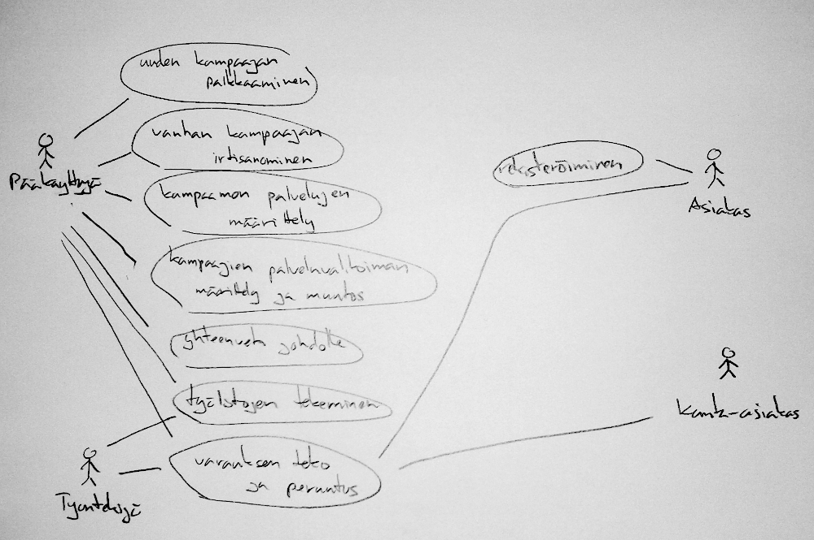

Käyttäjäryhmät
- Pääkäyttäjä
Yrityksen työntekijä, jolla on valtuutus antaa tehtäviä ja tehdä päätöksiä.
- Työntekijä
Parturi-kampaaja.
- Asiakas
Kuka tahansa, kuka tulee verkkosivuille.
- Kanta-asiakas
Rekisteröinyt asiakas.

Käyttötapaukset
Tarkoituksella jätetty tekemättä. Tänne vain tulisi itsestään selvät kuvaukset kaikista yllä mainituista käyttötapauksista.

Tietokannan rakenne

Taulu: service
service_id | integer | id
name | varchar(200) | nimi
price | numeric(10,2) | hinta
duration | interval | kesto minutteina
Kampaamon palvelut ja niiden hinnat.

Taulu: account
username | varchar(100) | käyttäjätunnus
password | varchar(100) | salasana; hash
Kaikki olemassa olevat käyttäjät ja niiden salasanat.

Taulu: worker
worker_id | integer | id
username | varchar(100) | käyttäjätunnus; viittaa account tauluun
name | varchar(200) | henkilön nimi
role | enum(basic,admin) | työntekijän rooli
Työntekijät.

Taulu: worker_ability
worker_id | integer | työntekijän id
service_id | integer | palvelun id
Työntekijän palveluvalikoima.

Taulu: client
client_id | integer | id
username | varchar(100) | käyttäjätunnus; viittaa account tauluun
name | varchar(200) | asiakkaan nimi
phone | varchar(50) | asiakkaan puhelin
Rekisteröineet asiakkaat eli kanta-asiakkaat.

Taulu: appointment
appointment_id | integer | id
worker_id | integer | toimihenkilö
client_id | integer | asiakas; mikäli on kanta-asiakkaan varaus
client_name | varchar(200) | ei rekisteröidyn asiakkaan nimi
client_phone | varchar(50) | ei rekisteröidyn asiakkaan puhelin
start_time | timestamp | varaus alkaa
end_time | timestamp | varaus lopuu
note | varchar(50) | toivomukset jne
Varaukset.

Taulu: appointment_service
appointment_id | integer | varauksen id
service_id | integer | palvelun id
price | numeric(10,2) | varauksen aikana voimassa oleva hinta
Varaukseen kuuluvat palvelut.

Relaatiotietokantakaavio
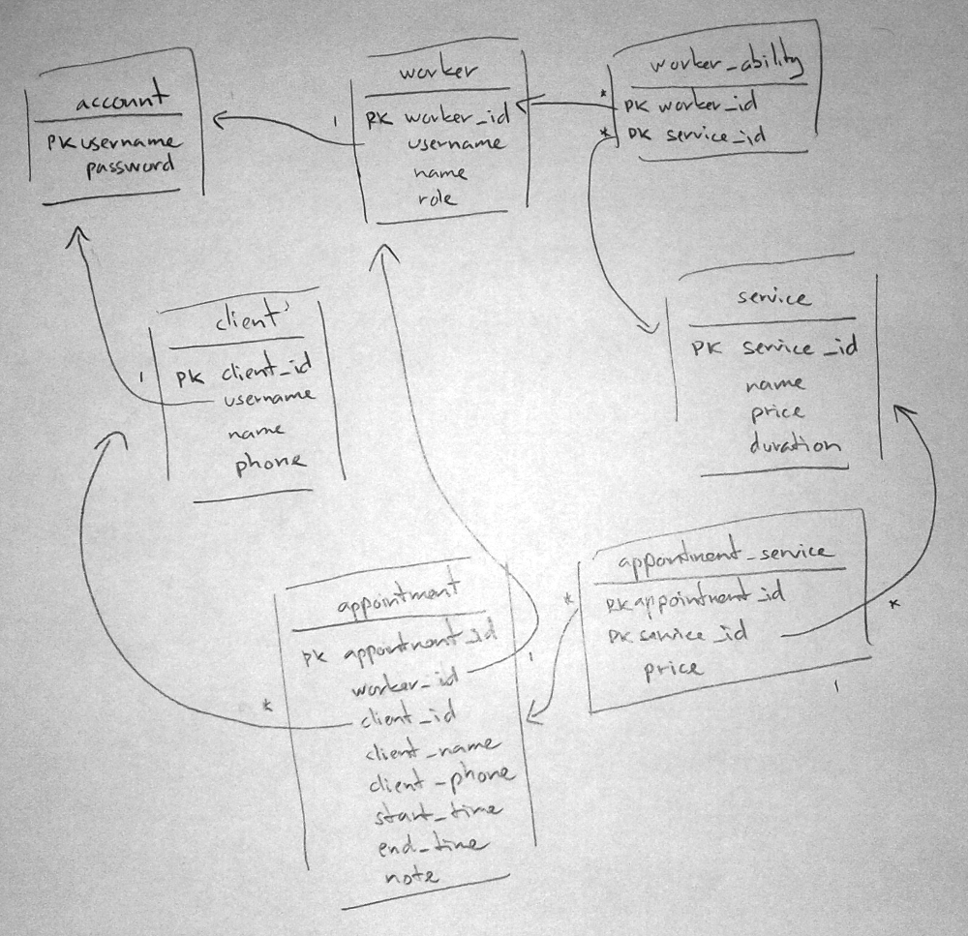

Järjestelmän yleisrakenne
Tarkoituksella jätetty tekemättä. Hakemistorakenne on riittävän selkeä.

Järjestelmän komponentit
Tarkoituksella jätetty tekemättä. Ei ole mitään järkeä kirjoittaa kuvauksia kaikille tiedostoille.

Käyttöliittymä
Tarkoituksella jätetty tekemättä.

Asennustiedot
Sovellus on suunniteltu asennettavaksi Heroku -ympäristöön.
Ympäristömuuttujan DATABASE_URL täytyy osoittaa käytössä olevaan tietokantaan ja muuttujan COOKIE_SECRET on oltava satunnainen merkkijono.

Käynnistys- / käyttöohje
Asennettu versio löytyy osotteesta http://shrouded-cliffs-4590.herokuapp.com/

Testaus, tunnetut bugit ja puutteet
Järjestelmätestaus suoritettu käsin. Ei tunnettuja bugeja.

Puutteet
- Kanta-asiakas ei pääse katsomaan listaa omista varauksistaan
- Asiakkaalla ei ole mahdollisuutta peruuttaa oman varauksen

Omat kokemukset
Vaaditun dokumentaation määrä ja laajuus on älytön tietokantasovellus -kursille, erityisesti käyttöliittymän piirtäminen ja dokumentointi .
Paljon muuta löytyy kurssin palautteesta. :-)

